中山大学计算机学院本科生实验报告
（2021学年第1学期）

年级 | 2020 | 专业（方向） | 网络空间安全
学号 | 20337251 | 姓名 | 伍建霖
电话 | 13692259882 | Email | 773542531@qq.com
开始日期 | 2022.2.27 | 完成日期 | 2022.2.27

实验题目
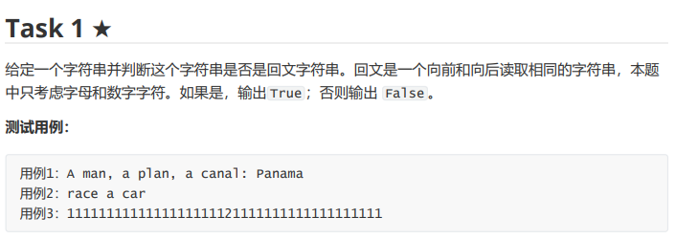

实验目的
考察是否能实现python基本的流程控制

程序设计
先用input读入数据并将字符串转成列表ans，接着遍历列表来去掉符号等非法输入，然后用lower函数将其全部转成小写，最后判断ans是否等于ans[::-1]

程序运行与测试
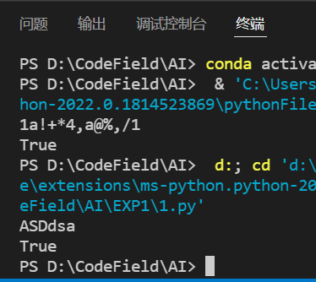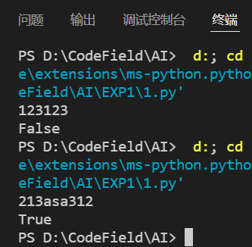
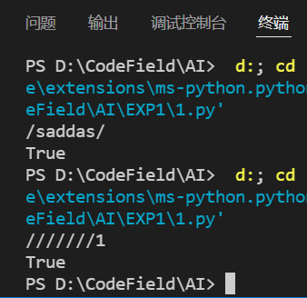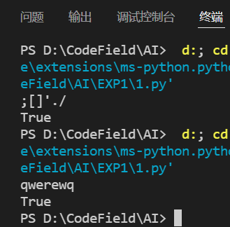

实验题目
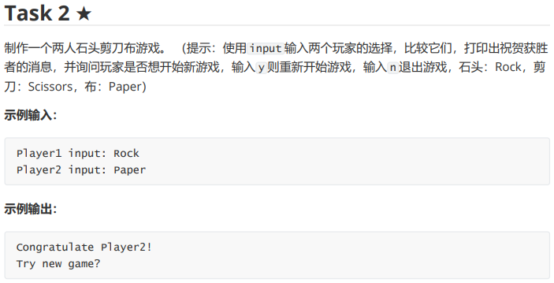

实验目的
考察是否能实现python基本的流程控制

程序设计
一开始先用一个while循环来判断是否要重新开始游戏，循环内先用一个while来判断读入的两个变量是否合法，接着判断是平局还是s1或s2赢，最后判断是否要重开一把

程序运行与测试
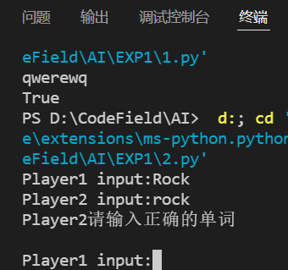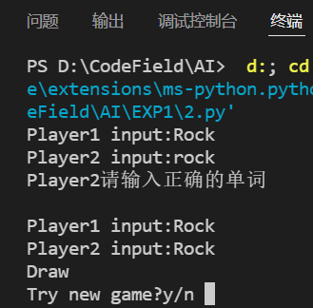
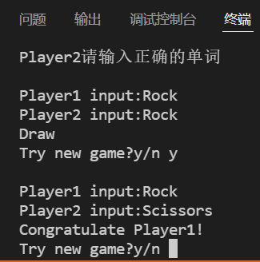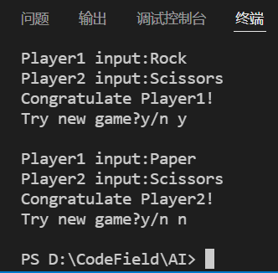

实验题目
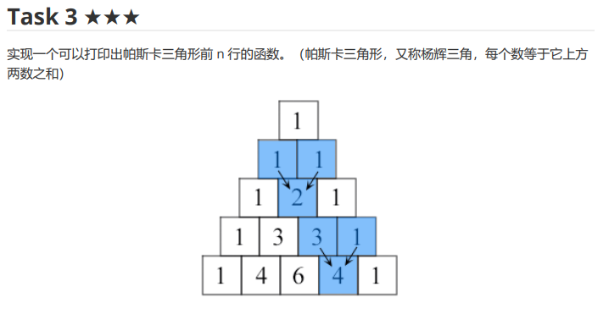

实验目的
考察能否在python中实现一个函数

程序设计
杨辉三角形L[n][i] = L[n-1][i-1]+L[n-1][i]
先读入行数n并把它转成int类型，接着一个for循环，循环n次，循环内先打印出lisnow，然后将lisnow赋给lispre并清空lisnow，接着再开一个循环，将lispre[i-1]+lisper[i] append进lisnow（i等于0或当前行数时append1）
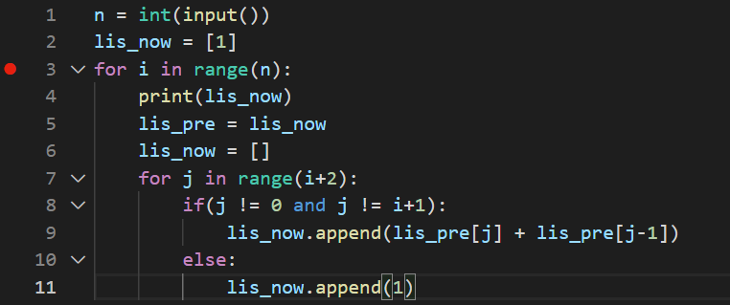

程序运行与测试
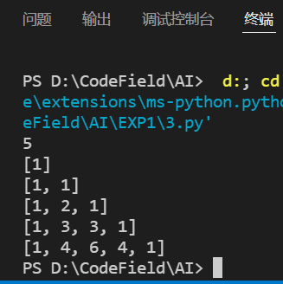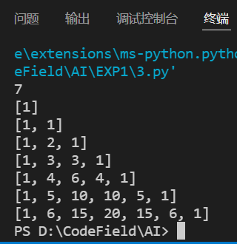

实验题目
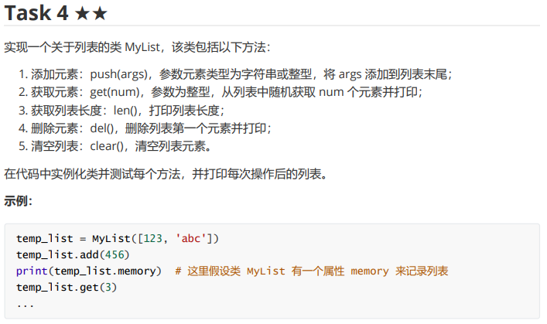

实验目的
考察能否在python中实现类

程序设计
Push函数：借助list列表的append函数
Get函数：先判断num是否大于len(self.mylist)，接着输出前num个元素
Len函数：借助列表的len函数
Del函数：利用list的切片操作，self.mylist = self.mylist[1:]
Clear函数：可以用切片来清空，也可以直接赋为空列表

程序运行与测试
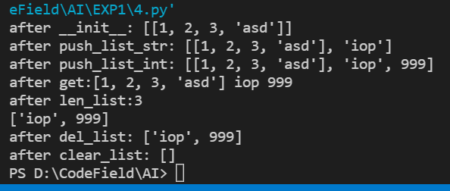

实验总结与心得
从这次实验中，我学习到了如何实现python的基本流程控制，python中的基本数据结构（列表，元组，字典，集合）以及其中的一些常用函数比如append，还有切片操作等等，了解python和c++的差异（数组，遍历等等操作在python有哪些不同），还实现了类及其函数

